Известният престъпник Заркуилиантрос Зефирокуиноксиус Блазарик Небулориум Вортексис Андромеде Галаксион Тесерактус отново стана тема за разговор в Междугалактическия Съвет. Той пак се опитва да разкрие на човеците, че съществува извънземен живот. Този път планът му е да нарисува окръжности с еднакъв радиус R върху повърхността на планетата Марс (която приемаме за безкрайно двуизмерно поле).

Затова Междугалактическият Съвет постави цялата планета под наблюдение. Вие обаче сте довереният шпионин на Заркуилиантрос в Съвета и успяхте да намерите списък с N точки, (x1,y1) …. (xN,yN), където защитата е по-слаба, и Заркуилиантрос може да нарисува окръжности с център тези точки.

Единственият проблем е, че ако две от окръжностите се пресичат в повече от 1 точка, Съветът веднага ще забележи. Затова задачата ви е да намерите възможно най-голямото множество окръжности с радиус R и центрове из дадените N точки, за които е вярно, че никои две не се пресичат в повече от 1 точка.

**Вход**

От първия ред на файла **mars.in** се въвеждат N и R – броят точки и радиусът на окръжностите. Всеки от следващите N реда съдържа две числа – xi , yi , описващи, че точка i е на координати (xi,yi).

**Изход**

На първия ред във файла **mars.out** отпечатайте 1 число k – броя окръжности, които сте намерили.

На следващия ред отпечатайте k числа – o1,o2,….,ok . Числото oj означава, че точката с координати (xoj,yoj) е център на една от окръжностите.

**Оценяване**

Ако 1) има повече от 1 окръжност с център някоя точка, 2) има две окръжности, пресичащи се в повече от 1 точка, 3) oj < 1 или oj>N , 4) броят окръжности k е повече от n или по-малко от 1, ще получите съобщение “Error” и 0 точки за съответния тест. В противен случай:

За всеки тест нека *maxScore* е най-големият брой окръжности измежду резултатите на всички участници. Ще получите

${(\frac{k}{maxScore})}^{1.5}$ умножено по точките, предвидени за този тест.

**Ограничения**

$$1≤N≤{10}^{5}$$

$$1≤x_{i},y_{i}≤{10}^{6}$$

$$1≤R≤{5*10}^{4}$$

**Ограничение по време: 5 sec.**

**Ограничение по памет: 256 MB.**

**Разпределение на тестовете**

|  |  |
| --- | --- |
| Процент от тестовете | n |
| 20% | $$1≤n≤100$$ |
| 30% | $$100<n≤1000$$ |
| 30% | $$1000<n≤5000$$ |
| 20% | $$5000<n≤100000$$ |

**Примерен тест**

|  |  |
| --- | --- |
| **Вход (mars.in)** | **Изход (mars.out)** |
| 8 1  3 3  4 4  4 7  7 5  2 6  5 3  5 5  4 6 | 4  2 4 5 8 |

**Обяснение на примера**

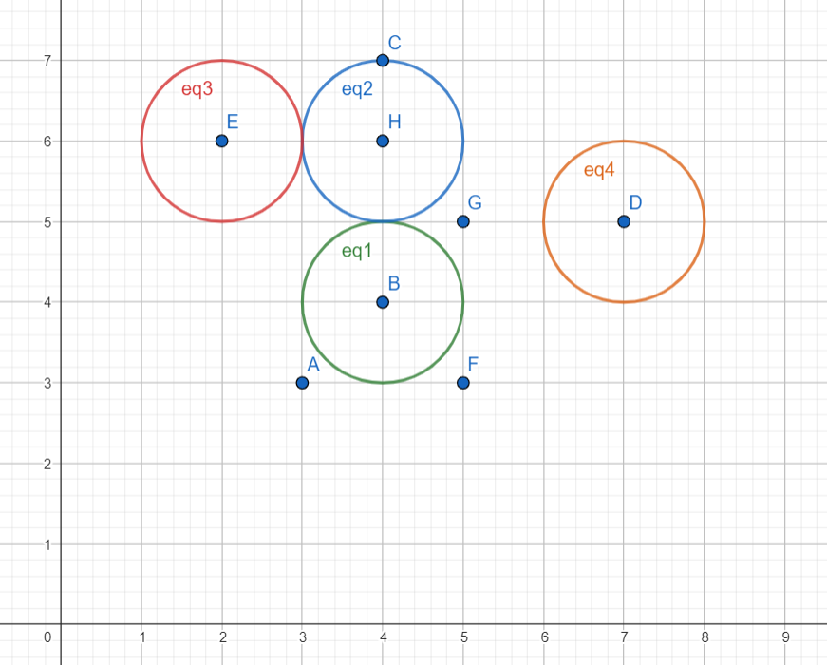Точките са означени с буквите A,B,C,D,E,F,G,H спрямо реда им във входа. Нарисувани са окръжности на точките B,D,E,H. Може да се види, че някои от окръжностите се пресичат, но само в 1 точка.  
Ако примерно се построи окръжност в точка A, тя ще се пресича с тази в точка B във две точки и изходът ще е невалиден.